万冢镇人大代表联络站组织机构



万冢镇人大代表联络站站长 高丽丽

联系电话：17596076090



万冢镇人大代表联络站副站长 刘扬

联系电话：17339685802

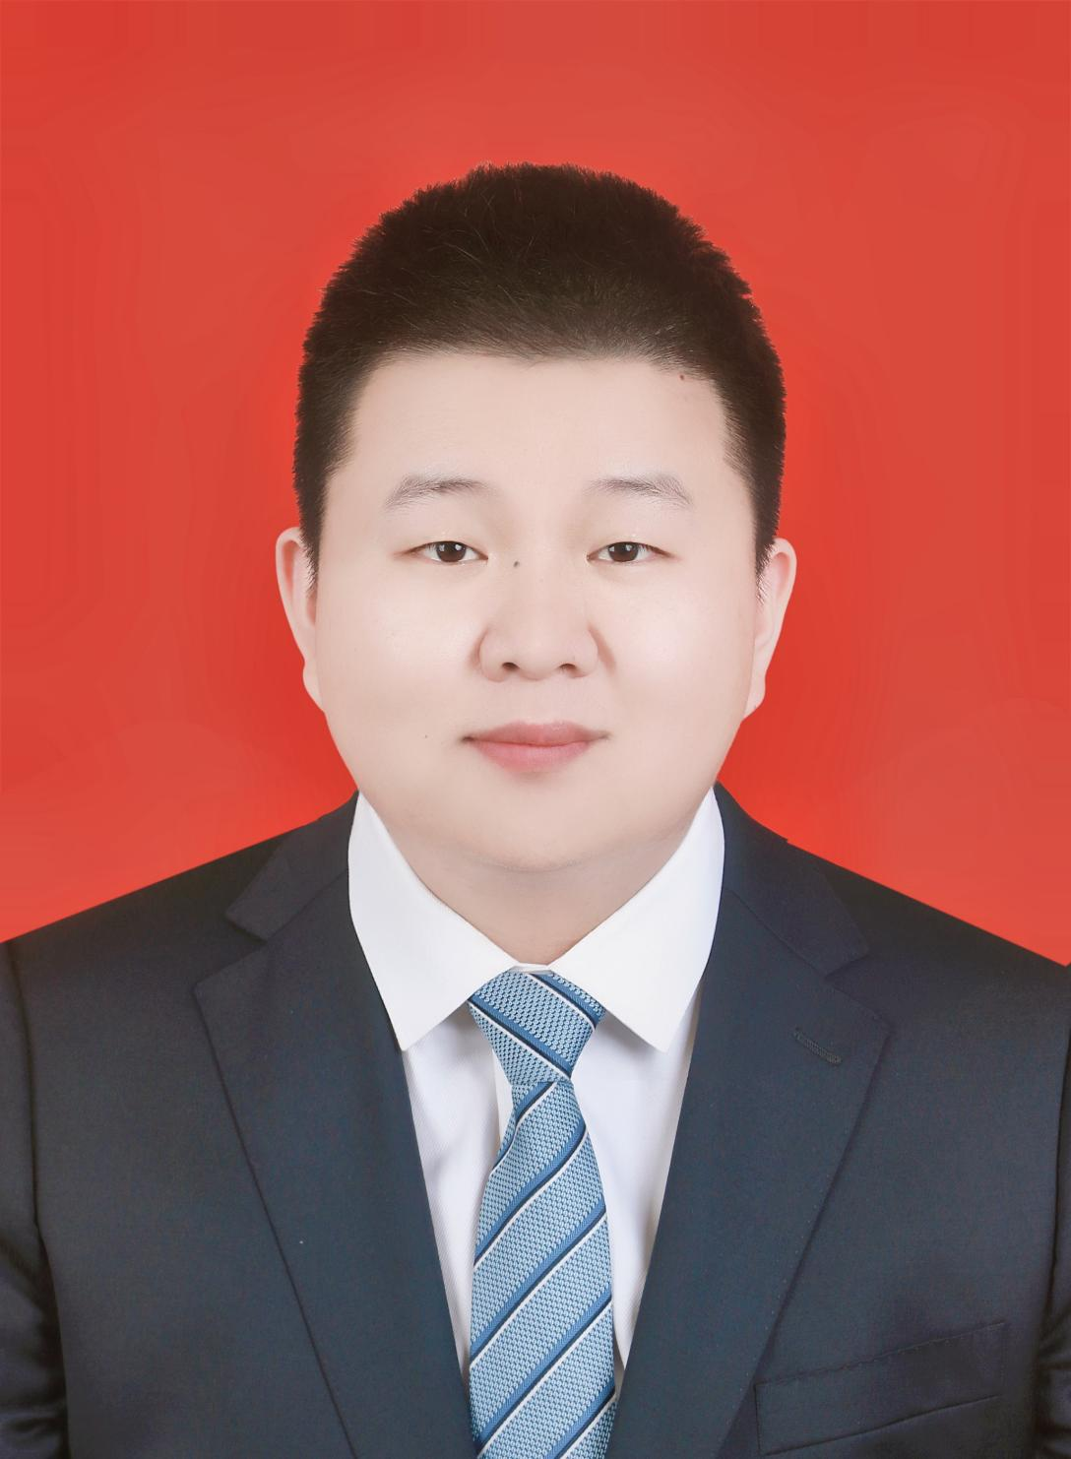

万冢镇人大代表联络站联络员 李帅广

联系电话：18336220336